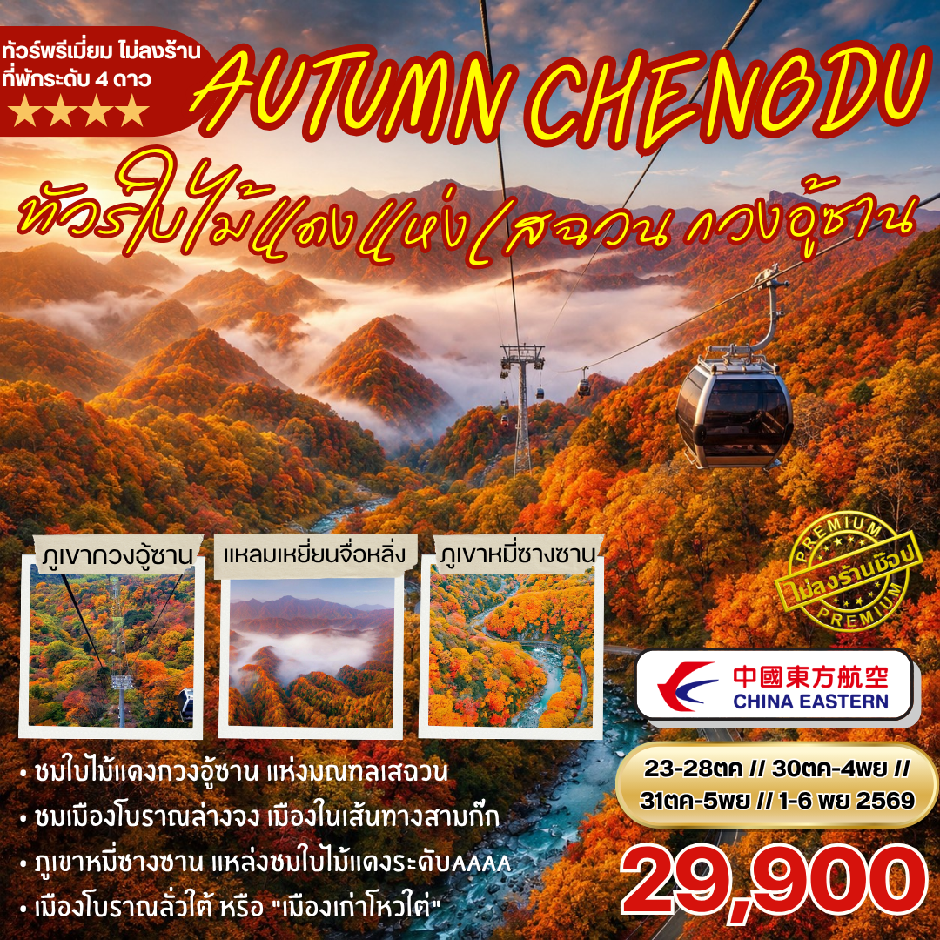

ทัวร์ชมใบไม้แดงกวงอู้ซาน 6 วัน 5 คืน
**ทัวร์ไม่ลงร้าน เที่ยวครบ ที่พักระดับ 4 ดาว
• ชมใบไม้แดงกวงอู้ซาน แห่งมณฑลเสฉวน
• ชมเมืองโบราณล่างจง เมืองในเส้นทางสามก๊ก
• ภูเขาหมี่ซางซาน แหล่งชมใบไม้แดงระดับAAAA
• เมืองโบราณลั่วใต้ หรือ "เมืองเก่าโหวใต่"
วันที่ | กำหนดการ | เช้า | เที่ยง | เย็น | โรงแรม
1 | กรุงเทพฯ – เฉิงตู (MU5036 : 19.15-23.25) | X | X | X | HOLIDAY INN EXPRESS HOTEL หรือเทียบเท่าระดับ 4 ดาว
2 | เฉิงตู - ปาจง - ถ้ำหินแกะสลักหนานคัน - เมืองโบราณเอินหย่าง |  |  |  | HOLIDAY INN EXPRESS HOTEL BAZHONG หรือเทียบเท่าระดับ 4 ดาว
3 | ปาจง – กวงอู้ซาน - เหยี่ยนจ่ือหลิ่ง (รวมกระเช้า) |  |  |  | Minyoun Guangwu Mounyian Hotel หรือเทียบเท่าระดับ 4 ดาว
4 | ปาจง – ภูเขาหมี่ซางซาน (อุทยานต้าปา) - ล่างจง |  |  |  | Jinyuanzhangfei Hotel หรือเทียบเท่าระดับ 4 ดาว
5 | เมืองโบราณล่างจง - ศาลเจ้าเตียวหุย - เฉิงตู – Eastern Suburban Memory - ไท่กู่หลี่ - ถนนคนเดินชุนซีลู่ - ร้าน POP MART |  |  |  | Serengeti Hotel หรือเทียบเท่าระดับ 4 ดาว
6 | เมืองโบราณลั่วใต้ – สนามบินเฉิงตู - กรุงเทพฯ (MU5035 : 16.05-18.10) |  |  | X

วันที่ 1 สนามบินสุวรรณภูมิ - เฉิงตู
16.00 น. ทุกท่านพร้อมกัน ณ สนามบินสุวรรณภูมิ อาคารผู้โดยสารขาออก ก่อนนำท่านไปเช็คอินที่เคาน์เตอร์สายการบิน China Eastern Arilines (MU) โดยมีหัวหน้าทัวร์และเจ้าหน้าที่ส่งทัวร์ คอยต้อนรับและแจกเอกสารการเดินทาง จากนั้นนำท่านเช็คอินและโหลดสัมภาระ
19.15 น. ออกเดินทางสู่ เมืองเฉิงตู โดยสายการบิน China Eastern Arilines (MU) เที่ยวบินที่ MU5036 (ไม่มีอาหารบริการบนเครื่อง)
23.25 น. เดินทางถึง ท่าอากาศยานนานาชาติเฉิงตูเทียนฟู่ เมืองเฉิงตู เมืองหลวงของมณฑลเสฉวน ผ่านพิธีตรวจคนเข้าเมืองและศุลกากรเรียบร้อยแล้วนำท่านรับสัมภาระ (เวลาท้องถิ่นจีนเร็วกว่าเวลาประเทศไทย 1 ชั่วโมง) จากนั้นนำท่านเดินทางสู่ โรงแรมที่พัก โรงแรม HOLIDAY INN EXPRESS HOTEL ระดับ 4 ดาวมาตรฐานจีน หรือเทียบเท่า
วันที่2 :: เฉิงตู - ปาจง - ถ้ำหินแกะสลักหนานคัน - เมืองโบราณเอินหย่าง
เช้า รับประทานอาหารเช้า ณ ห้องอาหารโรงแรม หลังอาหารหลังอาหารนําท่านเดินทางสู่ เมืองปาจง (ใช้เวลาเดินทาง 4 ชั่วโมง) เมืองปาจงตั้งอยู่ในมณฑลเสฉวน ทางใต้สุดของเทือกเขา Daba และติดกับมณฑลซานซีไปทางทิศเหนือ เป็นเมืองที่งดงามราวกับภาพวาดสีน้ำมันของโมเนต์ เนื่องจากมีทิวทัศน์อันงดงามของภูเขาและแม่น้ำรวมถึงสถานที่ที่มีเสน่ห์ทางประวัติศาสตร์และวัฒนธรรมตั้งแต่ราชวงศ์ฉินและราชวงศ์ฮั่น เรื่องราวของสามก๊กและกองทัพแดง กว่า 5,000 ปีที่แล้ว ซึ่งร่องรอยทางประวัติศาสตร์ได้สะท้อนให้เห็นถึงความเจริญรุ่งเรืองในดินแดนแห่งนี้ที่เคยเป็นศูนย์กลางสำคัญในการแลกเปลี่ยนทางการเมืองเศรษฐกิจและวัฒนธรรมระหว่างจีนตอนเหนือและตอนใต้มาก่อน
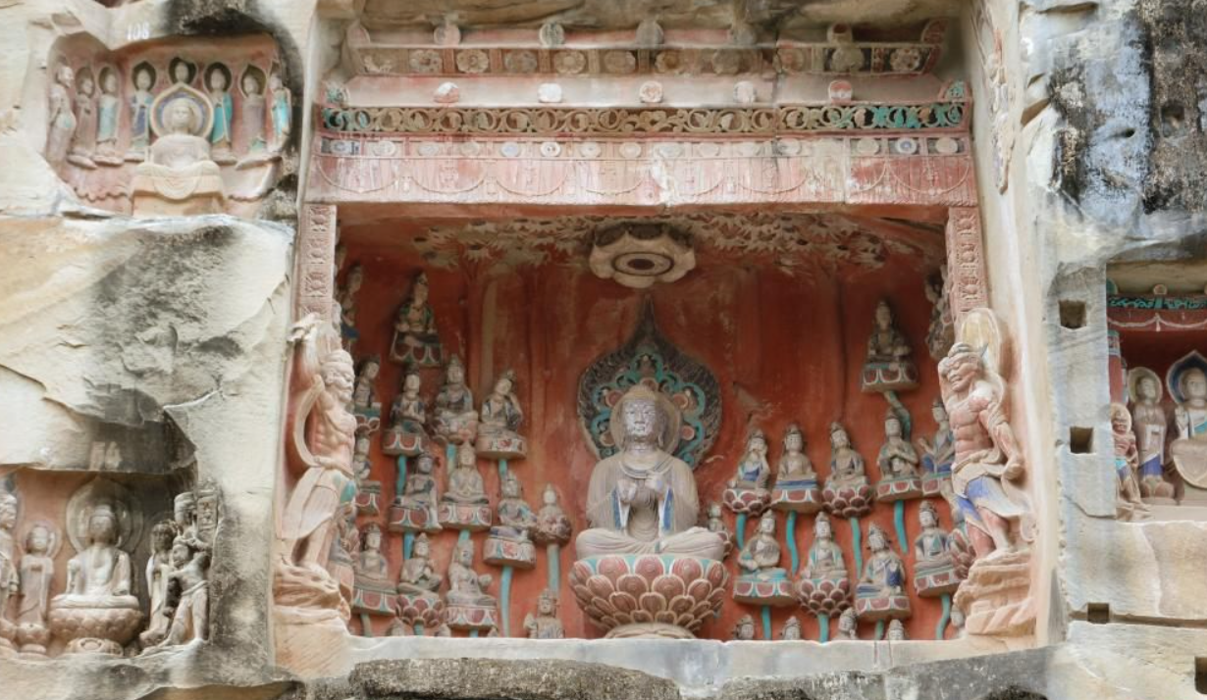
เที่ยง รับประทานอาหารกลางวัน ณ ภัตตาคาร หลังอาหารนำท่านชม ถ้ำหินแกะสลักหนานคัน' งามเหนือกาลเวลาในเสฉวนลัดเลาะชมงานศิลปะสุดประณีตงดงามเหนือกาลเวลาของหมู่ถ้ำหินแกะสลักหนานคานในเขตปาโจว เมืองปาจง มณฑลซื่อชวน (เสฉวน) ทางตะวันตกเฉียงใต้ของจีน ซึ่งเป็นที่ตั้งของถ้ำหินแกะสลัก 179 แห่ง และประดิษฐานพระพุทธรูปสีรวมกว่า 2,700 องค์ที่ยังคงมีสีสันสดใสในสภาพดี
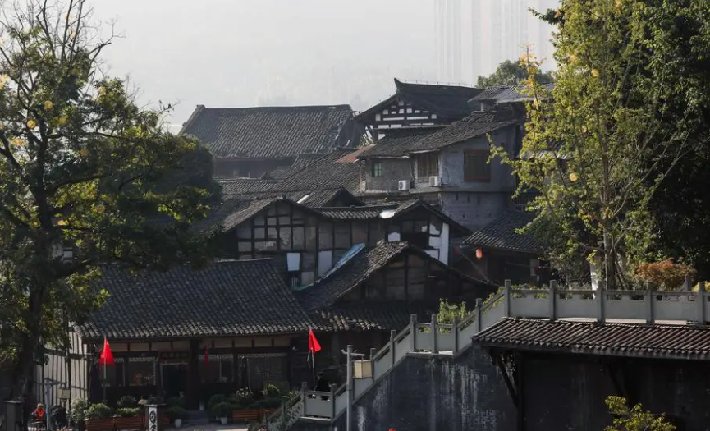
จากนั้นนำท่านชม เมืองโบราณเอินหยางตั้งอยู่ในเขตเอินหยาง เมืองปาจง มณฑลซื่อชวน (เสฉวน) ทางตะวันตกเฉียงใต้ของจีน โดยทางตะวันออกของเมืองปาจงมีแม่น้ำเอินหยางไหลผ่าน เมืองโบราณแห่งนี้จึงได้ชื่อว่า “เอินหยาง” เมืองโบราณเอินหยางมีประวัติศาสตร์ยาวนานเกือบ 1,500 ปีนับตั้งแต่ได้รับการสถาปนาให้เป็นเมืองในสมัยราชวงศ์เหนือ-ใต้ เมืองแห่งนี้ยังมีความเจริญรุ่งเรืองมาก เนื่องจากมีการคมนาคมทางน้ำ ถนนโบราณหลายสิบสาย และสิ่งปลูกสร้างโบราณหลายร้อยหลังในสมัยราชวงศ์หมิงและราชวงศ์ชิง
ค่ำ นำท่าน Check In เข้าที่พัก พร้อมรับประทานอาหารค่ำ ณ ภัตตาคารของโรงแรม
พัก HOLIDAY INN EXPRESS HOTEL BAZHONG หรือเทียบเท่าระดับ 4 ดาว
วันที่ 3 ปาจง – กวงอู้ซาน - เหยี่ยนจ่ือหลิ่ง (รวมกระเช้า)
เช้า รับประทานอาหารเช้า ณ ห้องอาหารโรงแรม นำท่านเดินทางสู่ อุทยานภูเขากวงอู้ซาน (ใช้เวลาเดินทางประมาณ 2 ชั่วโมง) อุทยานภูเขากวงอู้ซาน (光雾山) หุบเขาตำนานความงามใต้ม่านหมอกแห่งเมืองปาจง มณฑลเสฉวน ซึ่งตั้งอยู่ในช่วงรอยต่อระหว่างมณฑลเสฉวนกับมณฑลซานซี เป็นอุทยานที่อุดมไปด้วยป่าไม้นา ๆ พันธุ์ รวมทั้งยังมีความงดงามทางธรณีวิทยา ซึ่งผู้เดินทางจะได้พบเห็นก้อนหินทุกชนิดในรูปทรงแปลกตาอยู่ตามลำธารที่คดเคี้ยวและป่าทึบที่เต็มไปด้วยอากาศอันบริสุทธิ์ เป็นที่น่าหลงใหลของผู้คนที่ได้ไปเยือนยิ่งนัก

อุทยานกวงอู้ซาน ในฤดูใบไม้ร่วง กวงอู่ซานจะกลายเป็น “อาณาจักรใบไม้แดง” ที่กว้างใหญ่ ต้นเมเปิ้ลและไม้ป่าหลากชนิดเปลี่ยนสีเป็นแดง ส้ม และทอง อลังการราวกับภาพวาดจากธรรมชาติ นอกจากทิวทัศน์ใบไม้เปลี่ยนสีแล้ว ที่นี่ยังมีเส้นทางเดินป่าและแหล่งท่องเที่ยวชื่อดัง เช่น จุดชมวิวทะเลหมอกยามเช้าที่สวยงาม และเส้นทางธรรมชาติที่เปรียบเสมือนห้องแสดงภาพกลางแจ้งได้ทาบทอพื้นพิภพ ภูเขาที่อยู่ภายใต้เสื้อคลุมสีขาวของหิมะและม่านหมอก ช่างงดงามราวกับแดนหิมะในโลกเทพนิยาย
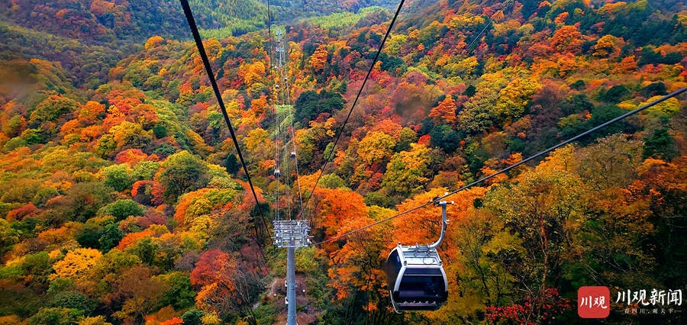
เที่ยง บริการอาหารกลางวัน ณ ภัตตาคาร จากนั้นนำท่านนั่งกระเช้าชมวิวภูเขาจากมุมสูงเพื่อไปยัง แหลมเหยี่ยนจื่อหลิ่ง ตั้งอยู่ในอุทยานหยุนอู่ซาน มณฑลเสฉวน เป็นจุดชมวิวที่มีชื่อเสียงด้วยภูเขาสูงชันและหน้าผาสลับซับซ้อน ซึ่งมักมีหมอกปกคลุมตลอดทั้งปี ทำให้บรรยากาศลึกลับและโรแมนติก บริเวณหน้าผามีรังนกนางแอ่นจำนวนมาก จึงเป็นที่มาของชื่อ “แหลม燕子岭” นักท่องเที่ยวสามารถเดินตามเส้นทางชมวิวเพื่อสัมผัสความงดงามของผืนป่าที่อุดมสมบูรณ์ และในฤดูใบไม้ร่วงภูเขาทั้งลูกจะถูกแต่งแต้มด้วยสีแดงส้มของใบไม้หลากชนิด เป็นทิวทัศน์ที่สวยงามจนได้รับการยกย่องให้เป็นหนึ่งในจุดชมใบไม้แดงที่ไม่ควรพลาดของหยุนอู่ซาน้ำ
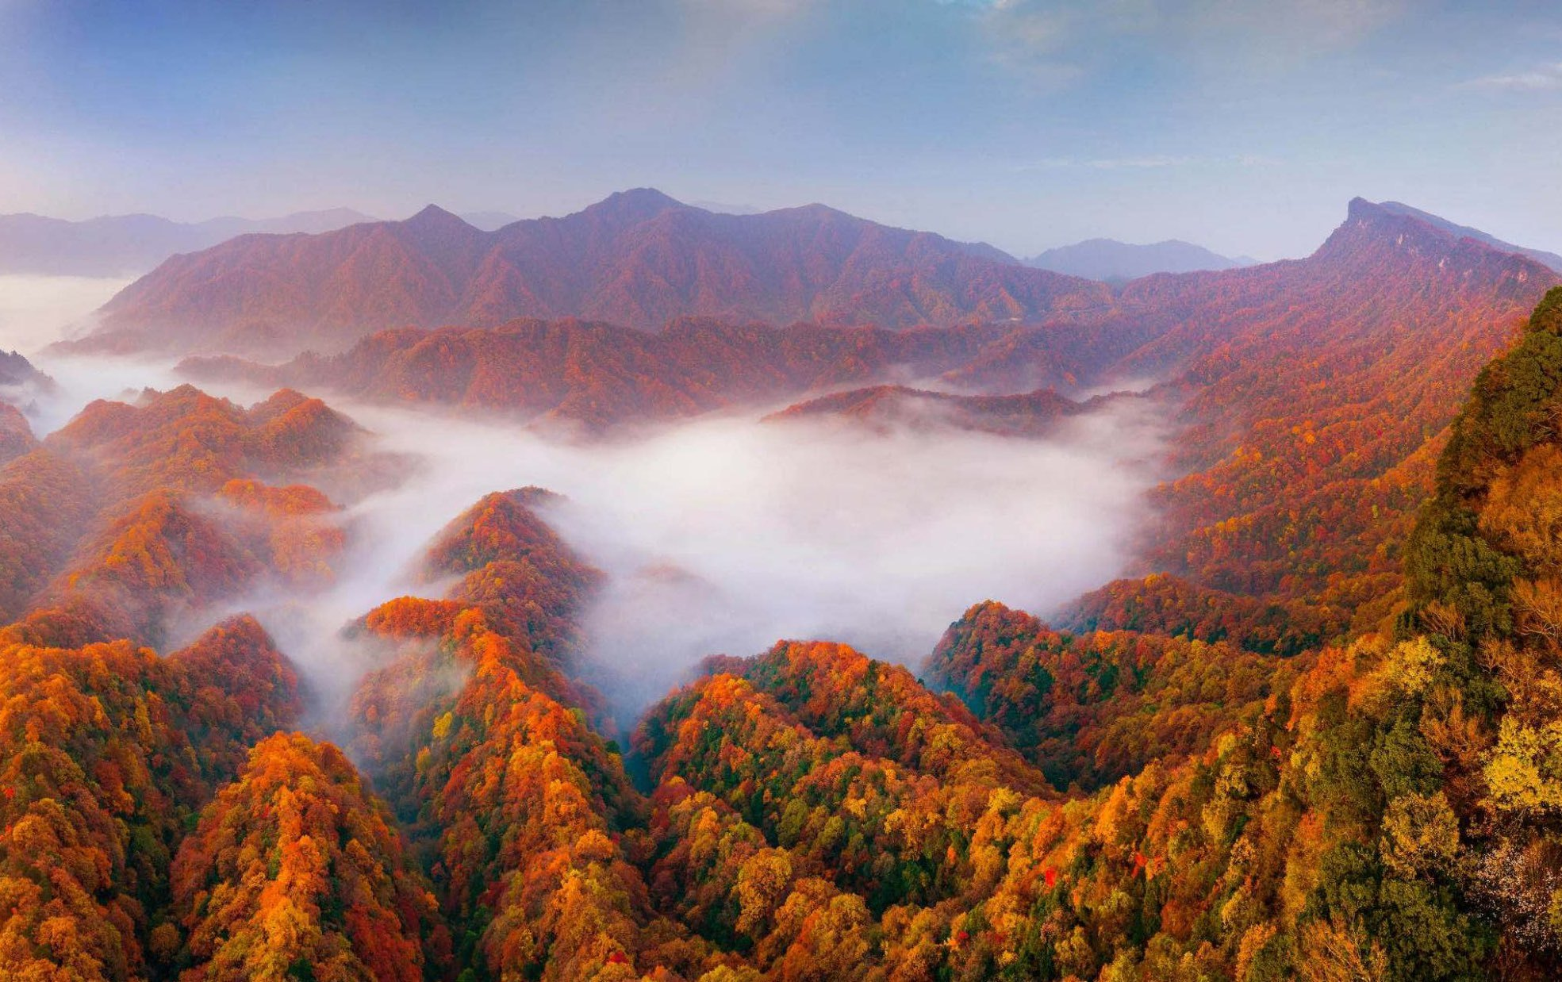
ค่ำ บริการอาหารค่ำที่ภัตตาคาร หลังอาหาร
พัก Minyoun Guangwu Mounyian Hotel หรือเทียบเท่าระดับ 4 ดาว
วันที่ 4 กวงอู้ซาน – ภูเขาหมี่ซางซาน - ล่างจง
เช้า รับประทานอาหารเช้า ณ ห้องอาหารโรงแรม จากนั้นนำท่านเดินทางสู่ ภูเขาหมี่ซางซาน (ชื่อเดิมอุทยานต้าปา) ตั้งอยู่ทางตอนเหนือของมณฑลเสวน เป็นหนึ่งในแหล่งท่องเที่ยวธรรมชาติ ระดับAAAA ที่มีต้นแปะก๊วย ต้นเมเปิ้ล และทรัพยากรอื่นๆ ที่มีใบสีแดงหลายร้อยชนิดบน Micangshan ซึ่งทอดยาวเกือบหนึ่งตารางกิโลเมตร ทุกฤดูใบไม้ร่วง พวกมันจะเปล่งประกายความงดงามที่มีสีสันชวนฝัน ช่วงเวลาที่ดีที่สุดในการชมใบสีแดงของ Micangshan คือช่วงปลายเดือนตุลาคมถึงต้นเดือนพฤศจิกายน

เที่ยง รับประทานอาหารกลางวัน ณ ภัตตาคาร จากนั้นนำท่านเดินทางสู่ เมืองล่างจง (ใช้เวลาเดินทาง 3 ชั่วโมง)เมืองล่างจง ตั้งอยู่ห่างจากนครเฉิงตูไปทางทิศตะวันออกเฉียงเหนือ เป็นเมืองที่มีประวัติศาสตร์ยาวนานกว่า 2,300 ปี ย้อนกลับไปถึงสมัยราชวงศ์ฉิน (221-206 ปีก่อนคริสตกาล) เป็นศูนย์กลางทางการเมือง เศรษฐกิจ และวัฒนธรรมที่สำคัญในยุคสามก๊ก (ค.ศ. 220-280) ในนามเมืองเตียวหุย หรือจางเฟย ขุนพลพยัคฆ์ฝ่ายขวาแห่งจ๊กก๊ก เมืองนี้มีบทบาทสำคัญในประวัติศาสตร์จีนโบราณและยังคงรักษาเสน่ห์ทางประวัติศาสตร์เอาไว้
ค่ำ รับประทานอาหารค่ำ ที่ ภัตตาคาร จากนั้นนำท่านเดินทางสู่ที่พัก
พักที่ Jinyuanzhang Hotel หรือเทียบเท่าระดับ 4 ดาว
วันที่ 5 เมืองโบราณล่างจง - ศาลเจ้าเตียวหุย - เฉิงตู – Eastern Suburban Memory - ถนนคนเดินชุนซีลู่
- ร้าน POP MART
เช้า รับประทานอาหารเช้า ณ ห้องอาหารโรงแรม นำท่านเดินทางสู่ เมืองโบราณล่างจง ถือเป็นอีกหนึ่งสถานที่ท่องเที่ยวที่ไม่ควรพลาดเมื่อไปเยือนยังมณฑลเสฉวน เพราะที่นี่เป็นแหล่งกำเนิดของวัฒนธรรม และเทศกาลที่สำคัญสุดของจีนอย่าง ‘เทศกาลตรุษจีน (春节)’ อีกทั้งยังติดหนึ่งในสี่เมืองโบราณที่ยิ่งใหญ่ที่สุดของจีน
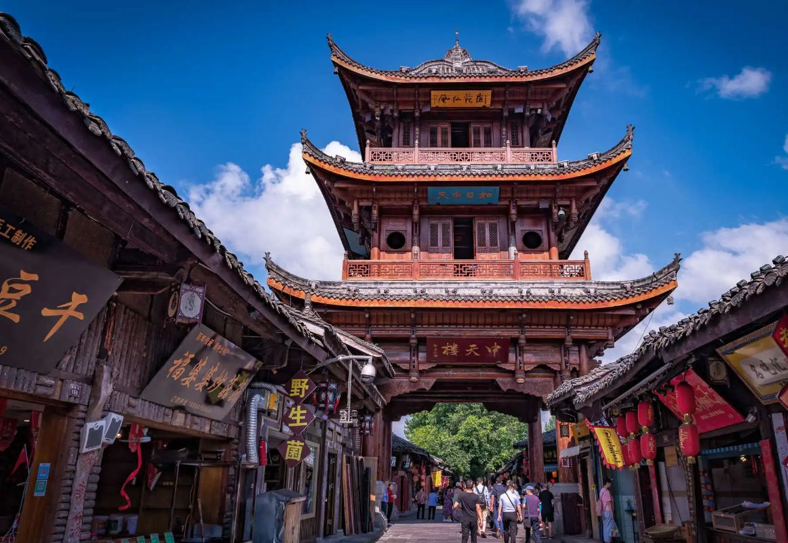
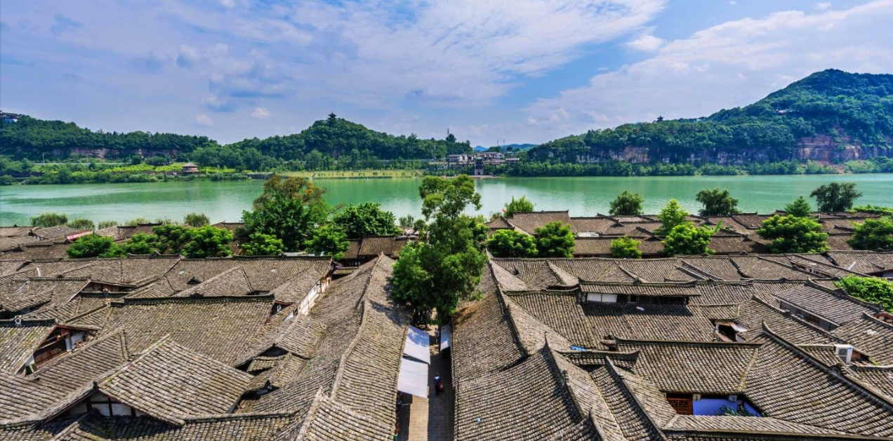
เมืองโบราณล่างจงยังมีสถานที่สำคัญตั้งอยู่ทางด้านตะวันตกของเมือง ที่ผู้มาเยือนต้องมาสักการะคือ ศาลเจ้าเตียวหุย หรือฮั่นจางเหิงโหวฉือ เมื่อเตียวหุยสิ้นบุญ ร่างของท่านได้ถูกนำมาฝังอยู่ในเมืองแห่งนี้ในฐานะเจ้าเมืองแคว้นปากุ๋น ๔๕ หัวเมือง ด้านหน้าเป็นหอตี๋ว่านโหลว (หอพิชิตหมื่นข้าศึก) สร้างขึ้นในสมัยราชวงศ์ชิง บนหอมีแผ่นป้ายสดุดีเตียวหุย เช่น ว่านฟูม่อตี๋ มีความหมายว่า “หมื่นนายมิอาจต้าน”
เที่ยง รับประทานอาหารกลางวัน ที่ ภัตตาคาร จากนั้นนำท่านเดินทางกลับเมืองเฉิงตู (ใช้เวลาเดินทาง 3 ชั่วโมง) จากนั้นนำท่านสู่ Eastern Suburban Memory แหล่งท่องเที่ยว แหล่งสุดฮิตของวัยรุ่นจีน จุดเช็คอินเดินเล่นชิคๆ มีร้านน่ารักๆ ขายของเยอะแยะ มีร้านอาหาร
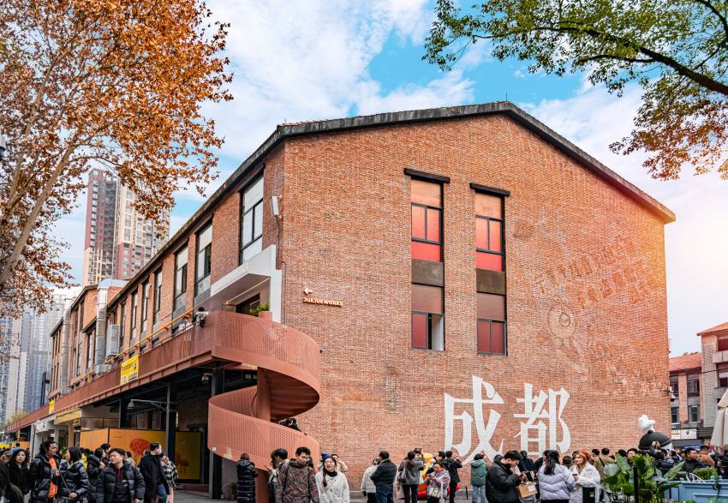
จากนั้นนำท่านไปช้อบปิ้งที่ ถนนคนเดินไท่กู่หลี่ แต่เดิมที่ตรงนี้คือวัดต้าฉือ ที่พระเสวียนจ้าง (พระถังซำจั๋ง) เคยจำพรรษาก่อนเดินทางไปชมพูทวีป ปัจจุบันนี้ได้มีโครงการอนุรักษ์อาคารบางส่วนและปรับปรุงพื้นที่รอบ ๆ ขึ้นโดยมีวัดเป็นศูนย์กลาง ปัจจุบันไท่กู๋หลี่เป็นที่ตั้งของวัด ช้อปปิ้งคอมเพล็กซ์ ร้านอาหาร ห้างสรรพสินค้าใต้ดิน โรงภาพยนตร์ จัตุรัส และโรงแรมหรูอย่าง The Temple House ท่านจะได้สัมผัสวิถีชีวิตสไตล์จีนโมเดิร์น ที่ผสมผสานกันอย่างลงตัว ที่นี่มีทั้งสินค้ายี่ห้อดัง สินค้าของจีนและของที่ระลึกให้ท่านเลือกสรร
จากนั้นท่านช้อปปิ้งต่อที่ย่าน ถนนคนเดินชุนซีลู่ ซึ่งเป็นย่านวัยรุ่น และขายสินค้าที่ทันสมัย ทั้งสินค้าแบรนด์เนมและช้อปเสื้อผ้า รองเท้า กระเป๋า รวมถึงร้านขายของกินมากมายเป็นถนนที่ปิดไม่ให้รถสามารถวิ่งผ่านได้ ให้ท่านอิสระช็อปปิ้ง ณ ร้าน POP MART ศูนย์รวม ART TOY สุดน่ารัก ที่เป็นกระแสอยู่ในขณะนี้ เลือกซื้อกล่องสุ่มหลากหลายรุ่นไม่ว่าจะเป็น ลาบูบู้ มอลลี่ และอีกมากมาย ให้ท่านได้เลือกอย่างจุใจ
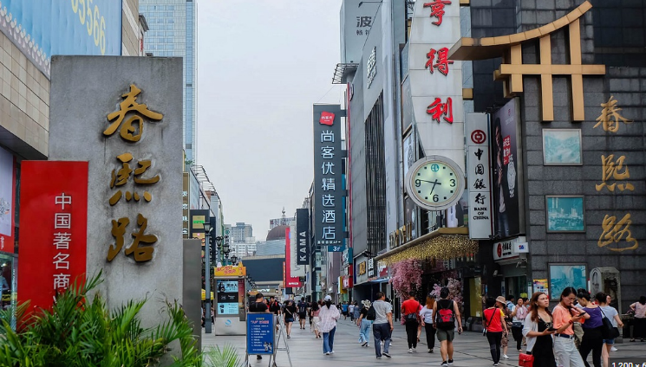
ค่ำ รับประทานอาหารค่ำ ณ ภัตตาคาร พักที่ SERENGETI HOTEL หรือเทียบเท่า 4 ดาว
วันที่ 6 เมืองโบราณลั่วใต้ – สนามบินเฉิงตู - สนามบินสุวรรณภูมิ กรุงเทพฯ
เช้า รับประทานอาหารเช้า ณ ห้องอาหารโรงแรม นำท่านเดินทางสู่เมืองโบราณลั่วใต้ หรือ "เมืองเก่าโหวใต่" ซึ่งเป็นเมืองเก่าที่ตั้งอยู่ห่างออกจากตัวเมืองเฉิงตูไปประมาณ 40 นาที จึงเป็นหนึ่งในสถานที่ที่หลายคนยังเลือกที่จะเดินทางออกจากเมือง เพื่อเดินทางไปดูความโบราณของสถาปัตยกรรมต่างๆ ของเมืองแห่งนี้ โดยในเมืองนี้ ยังมีทั้งตึกรางบ้านช่องของผู้คนที่อาศัยอยู่ตั้งแต่สมัยโบราณ และยังถูกรักษาให้มีความสมบูรณ์ ได้รับการอนุรักษ์ให้พวกเรามาได้ห็นอย่างทุกวันนี้ จากนั้นนำท่านเดินทางสู่ถนนคนเดินจิ่นหลี่ ถนนสายนี้มีความเก่าแก่กว่า 2000 ปี ปัจจุบันเป็นสถานที่ท่องเที่ยวที่มีชื่อเสียงมากที่สุดแห่งหนึ่งในเมืองเฉิงตู เป็นถนนคนเดินขนาดใหญ่ที่มีบรรยากาศโบราณและมีเอกลักษณ์ของวัฒนธรรมท้องถิ่นมากมาย มีร้านน้ำชา ร้านขายอาหารและสินค้าของฝากหลากหลาย
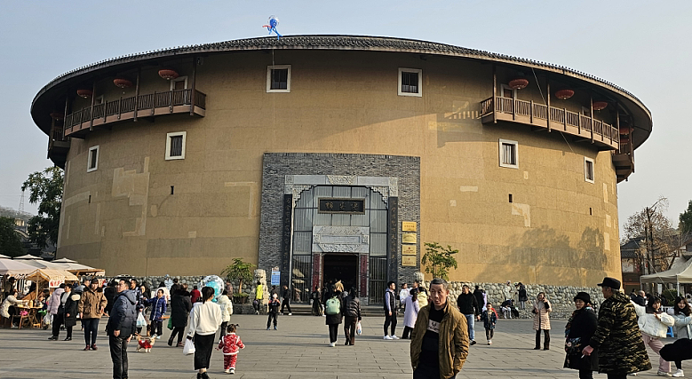
เที่ยง รับประทานอาหารกลางวัน ณ ภัตตาคาร นำท่านเดินทางสู่ สนามบินเทียนฟู เมืองนครเฉินตู เพื่อเดินทางกลับสู่ กรุงเทพฯ
16.05 น. ออกเดินทางสู่ กรุงเทพฯ โดย China Eastern Airlines (MU) เที่ยวบินที่ MU5035
18.10 น. เดินทางถึง สนามบินสุวรรณภูมิ (กรุงเทพฯ) โดยสวัสดิภาพ พร้อมความประทับใจ
********************************************
บริษัทขอสงวนสิทธิ์ : รายการทัวร์ท่องเที่ยวสามารถเปลี่ยนแปลงหรือยกเลิกรายการตามความเหมาะสมอันเนื่องจากสภาวะอากาศ,การจราจร,การเมือง,สายการบิน,ขั้นตอนการตรวจคนเข้าเมืองของแต่ละประเทศหรือกรณีอื่นๆโดยมิต้องแจ้งให้ทราบล่วงหน้าโดยมีตัวแทนบริษัท(มัคคุเทศก์,หัวหน้าทัวร์,คนขับรถของแต่ละประเทศ)เป็นผู้บริหารเวลาปรับเปลี่ยนตามความเหมาะสม ทั้งนี้ขึ้นอยู่กับสภาพการจราจร,การตรวจคนเข้าเมืองหรือสาเหตุอื่นที่ไม่ได้มาจากทางบริษัท โดยทางบริษัทจะคำนึงถึงความปลอดภัยและประโยชน์ของผู้เดินทางเป็นสำคัญ...กรุณาอ่านรายการและเงื่อนไขข้อตกลงอย่างละเอียดก่อนทำการจองทัวร์หรือชำระเงินจากนั้นจะถือว่าลูกค้ารับทราบตามข้อกำหนดของบริษัทหากเกิดความเสียหายใดๆขึ้น ทางบริษัทจะไม่รับผิดชอบทุกกรณี.

อัตราค่าบริการ

วันเดินทาง | ผู้ใหญ่ | เด็กเสริมเตียง | เด็กไม่มีเตียง | พักเดี่ยว
23-28ตค 2569 | 29,900.- | 29,900.- | 28,000.- | 7,500.-
30ตค-4พย 2569 | 29,900.- | 29,900.- | 28,000.- | 7,500.-
31ตค-5พย 2569 | 29,900.- | 29,900.- | 28,000.- | 7,500.-
1-6 พย 2569 | 29,900.- | 29,900.- | 28,000.- | 7,500.-
***เด็กอายุ 2-18 ปี เงื่อนไขและราคา สำหรับผู้เดินทาง ที่อายุไม่ถึง 18 ปีและไม่ได้เดินทางกับ มารดา ต้องมีจดหมาย
ยินยอมให้บุตรเดินทางไปต่างประเทศจากบิดาหรือมารดาแนบมาด้วย

ค่าบริการนี้รวม
- ค่าตั๋วเครื่องบินชั้นทัศนาจร ไป-กลับ พร้อมกรุ๊ป ตามที่ระบุไว้ในรายการเท่านั้น ตั๋วเครื่องบินที่ใช้เป็นแบบกรุ๊ปไม่สามารถเลือกที่นั่งล่วงหน้าได้ (ท่านจะได้รับที่นั่งแบบสุ่มเท่านั้น)
- ค่าภาษีสนามบินทุกแห่ง หากสายการบินมีการปรับราคาภาษีน้ำมันขึ้น ทางบริษัทฯ ขอสงวนสิทธิ์เก็บค่าภาษีน้ำมันเพิ่มตามความเป็นจริง ก่อนการเดินทาง**ราคาทัวร์นี้เช็คภาษีน้ำมัน ณ วันที่ 1 เมษายน 2569 **
- ค่าโรงแรมระดับมาตรฐาน (พักห้องละ 2-3 ท่าน)
กรณีห้อง TWIN BED (เตียงเดี่ยว 2 เตียง) ซึ่งโรงแรมไม่มีหรือเต็ม ทางบริษัทขอปรับเป็นห้อง DOUBLE BED แทนโดยมิต้องแจ้งให้ทราบล่วงหน้า หรือ หากต้องการห้องพักแบบ DOUBLE BED ซึ่งโรงแรมไม่มีหรือเต็ม ทางบริษัทขอปรับเป็นห้อง TWIN BED แทนโดยมิต้องแจ้งให้ทราบล่วงหน้า เช่นกัน กรณีพักแบบ TRIPLE ROOM 3 ท่าน 1 ห้อง ท่านที่ 3 อาจเป็นเสริมเตียง หรือ SOFA BED หรือ เสริมฟูกที่นอน ทั้งนี้ขึ้นอยู่กับรูปแบบการจัดห้องพักของโรงแรมนั้นๆ
- ค่าอาหาร ตามที่ระบุไว้ในรายการ
- ค่ายานพาหนะ และค่าธรรมเนียมเข้าชมสถานที่ต่างๆ ตามที่ระบุไว้ในรายการ
- น้ำหนักสัมภาระ ท่านละไม่เกิน 23 กิโลกรัม สัมภาระติดตัวขึ้นเครื่องได้ 1 ชิ้น ต่อท่าน น้ำหนักต้องไม่เกิน 7 กิโลกรัม, ค่าประกันวินาศภัยเครื่องบินตามเงื่อนไขของแต่ละสายการบินที่มีการเรียกเก็บ
- ค่าประกันอุบัติเหตุระหว่างการเดินทาง ท่านละไม่เกิน 1,000,000 บาท (ค่ารักษาพยาบาล 500,000 บาท) คุ้มครองผู้เอาประกันที่มีอายุตั้งแต่ 1 เดือนขึ้นไป และผู้เอาประกันอายุระหว่าง 1 เดือน ถึง 15 ปี และผู้ที่มีอายุสูงกว่า 70 ปี ขึ้นไป ค่าชดเชยทั้งหลายตามกรมธรรม์จะลดลงเหลือเพียงครึ่งหนึ่งของค่าชดเชยที่ระบุไว้ในกรมธรรม์ทั้งนี้ย่อมอยู่ในข้อจำกัดที่มีการตกลงไว้กับบริษัทประกันชีวิต ในการเคลมประกันทุกกรณี ต้องมีใบเสร็จ และมีเอกสารรับรองทางการแพทย์ หรือจากหน่วยงานที่เกี่ยวข้อง
การประกันไม่คุ้มครอง
กรณีที่เสียชีวิต หรือ เจ็บป่วยทางร่างกายด้วยโรคประจำตัว, การติดเชื้อ, ไวรัส, ไส้เลื่อน, ไส้ติ่ง, อาการที่เกี่ยวข้องกับการติดยา, โรคติดต่อทางเพศสัมพันธ์, การบาดเจ็บจากความเสียหายโดยเจตนา, การฆ่าตัวตาย, เสียสติ, ตกอยู่ภายใต้อำนาจของสุรายาเสพติด, บาดเจ็บจากการทะเลาะวิวาท การแท้งบุตร, การบาดเจ็บเนื่องมาจากอาชญากรรม, จลาจล, นัดหยุดงาน, การก่อการร้าย การยึดพาหนะ และการปล้นอากาศยาน (Terrorism, Hijack, Skyjack) และ อื่นๆตามเงื่อนไขในกรมธรรม์อั
- ค่าบริการดังกล่าว (ข้อ 1-9) เป็นค่าบริการเฉพาะผู้เดินทางที่เป็นชาวไทยเท่านั้น!!
ค่าบริการนี้ไม่รวม
- ค่าทำหนังสือเดินทางทุกประเภท
- ค่าดำเนินการคัดกรองตรวจหาเชื้อ RT-PCR หรือ ATK ในกรณีที่ประเทศจีนต้องให้ตรวจ
- ค่าใช้จ่ายอื่นๆ ที่นอกเหนือจากรายการระบุ เช่น ค่าใช้จ่ายส่วนตัวอื่นๆ ฯลฯ
- ค่าภาษีมูลค่าเพิ่ม VAT 7 % และหักภาษี ณ ที่จ่าย 3 % ในกรณีที่ลูกค้าต้องการใบเสร็จรับเงินที่ถูกต้อง จะต้องบวกค่าภาษีมูลค่าเพิ่ม และหัก ณ ที่จ่าย จากยอดขายจริงทั้งหมดเท่านั้น และโปรดแจ้งทางบริษัทฯ จะออกให้ภายหลัง ขอสงวนสิทธิ์ออกใบเสร็จที่ถูกให้กับบริษัททัวร์เท่านั้น
- ค่าวีซ่าจีนสำหรับชาวต่างชาติ
- ค่าธรรมเนียมน้ำมันและภาษีสนามบิน ในกรณีที่สายการบินมีการปรับขึ้นราคา
- ทิปไกด์และคนขับท้องถิ่น ท่านละ 1500 บาท ส่วนหัวหน้าทัวร์ไทยแล้วแต่ความพึงพอใจของท่าน

เงื่อนไขการสำรองที่นั่ง และการชำระเงิน
- กรุณาจองล่วงหน้าพร้อมชาระงวดแรก 10,000.- บาท ภายใน 3 วันหลังจากมีการจอง พร้อมพร้อมหนังสือเดินทาง และค่าใช้จ่าย ส่วนที่เหลือกรุณาชาระก่อนการเดินทางไม่น้อยกว่า 30 วัน มิฉะนั้นจะถือว่าท่านยกเลิกการเดินทาง
- หากไม่ชำระค่าบริการตามที่กำหนด ขออนุญาตตัดที่นั่งให้ลูกค้าท่านอื่นที่รออยู่
- หากชำระไม่ครบตามจำนวน บริษัทฯถือว่าท่านยกเลิกการเดินทางโดยอัตโนมัติโดยไม่มีเงื่อนไข
- เมื่อท่านชำระเงินทั้งหมดแล้ว ทางบริษัทฯถือว่าท่านได้ยอมรับเงื่อนไขและข้อตกลงต่างๆที่ได้ระบุไว้ทั้งหมดนี้แล้ว
- หากชำระเงินแล้ว โปรดส่งสำเนาการโอนเงิน ทางอีเมลล์
- ส่งรายชื่อสำรองที่นั่ง ผู้เดินทางต้องส่งสำเนาหนังสือเดินทาง (Passport) โดยเซ็นต์ชื่อพร้อมยืนยันว่าต้องการเดินทางท่องเที่ยวทริปใด, วันที่ใด, ไปกับใครบ้าง, เบอร์โทร // [หากไม่ส่งสำเนาหนังสือเดินทาง(Passport) มาให้ ทางบริษัทฯขอสงวนสิทธิ์ไม่รับผิดชอบค่าเสียหายอันเกิดจากความผิดพลาดจากการสะกดชื่อ-นามสกุล และอื่นๆ เพื่อใช้ในการจองตั๋วเครื่องบินทั้งสิ้น

เงื่อนไขการยกเลิก
- บริษัทฯ ขอสงวนสิทธิ์ในการยกเลิกการจองทัวร์ ในกรณีทำการจองเข้ามา แต่ไม่ได้ชำระค่ามัดจำตามวันเวลาที่บริษัทฯกำหนดให้ต้องชำระ เนื่องจากจะทำให้เสียโอกาสในการจองทัวร์ของท่านอื่น
- กรณีที่บริษัทฯได้ทำการ ออกตั๋วกับสายการบินเรียบร้อยแล้ว บริษัทฯจะไม่ดำเนินการคืนเงินค่าตั๋วเครื่องบินให้ท่าน ไม่ว่าจะในกรณีไดก็ตาม เนื่องจากเป็นระบบการออกแบบหมู่คณะ
- บริษัทฯ ขอสงวนสิทธิ์ในการพิจารณา การคืนเงินในกรณี เกิดการยกเลิกการจองทัวร์ ตามสถานการณ์ที่เหมาะสม
หมายเหตุ
- บริษัทฯมีสิทธิ์ที่จะเปลี่ยนแปลงหรือสับเปลี่ยนรายการได้ตามความเหมาะสม
- บริษัทขอสงวนสิทธิที่จะเลื่อนการเดินทางในกรณีที่มีผู้ร่วมคณะไม่ถึง 10 ท่าน
- ขอสงวนการเปลี่ยนแปลงราคาโดยไม่แจ้งให้ทราบล่วงหน้า
- การไม่รับประทานอาหารบางมื้อไม่เที่ยวตามรายการ ไม่สามารถขอหักค่าบริการคืนได้ เพราะการชำระค่าทัวร์เป็นไปในลักษณะเหมาจ่าย
- ความเสียหายใด ๆ ที่เกิดจากเหตุสุดวิสัย เช่น การล่าช้าของเที่ยวบิน การประท้วง การนัดหยุดงาน ภัยธรรมชาติ การจลาจล และความเสียหายที่ทางบริษัท ฯ ไม่สามารถควบคุมได้ จะไม่รับผิดชอบใด ๆ ทั้งสิ้น

การยกเลิกและการเปลี่ยนแปลง
- หากมีการยกเลิกจะต้องแจ้งทางบริษัทก่อนเดินทางอย่างน้อย 30 วันทำการ หรือก่อนหน้านั้น
- หากเป็นช่วงเทศกาลหรือวันหยุดต่อเนื่อง ต้องแจ้งยกเลิกก่อนเดินทางอย่างน้อย 45 วันทำการ หรือก่อนหน้านั้น
- หากยกเลิกก่อนออกเดินทางน้อยกว่าวันดังกล่าว ทางบริษัท ฯ ขอสงวนสิทธิ์ในการหักเงินทั้งหมด หรือ บางส่วนตามที่เกิดค่าใช้จ่ายขึ้นจริง เนื่องจากทางบริษัท ฯ มีค่าใช้จ่ายที่ได้ชำระล่วงหน้าไปแล้ว
- หากมีการยกเลิกจะต้องแจ้งทางบริษัทก่อนเดินทางอย่างน้อย 45 วันทำการ หรือก่อนหน้านั้น
- ในกรณีที่กองตรวจคนเข้าเมืองทั้งที่กรุงเทพฯและในต่างประเทศปฏิเสธมิให้เดินทางออกหรือเข้าประเทศที่ระบุในรายการบริษัทฯ ขอสงวนสิทธิ์ที่จะไม่คืนค่าบริการไม่ว่ากรณีใดๆ ทั้งสิ้น
- เมื่อท่านออกเดินทางไปกับคณะแล้ว งดใช้บริการใดบริการหนึ่ง หรือไม่เดินทางพร้อมคณะ ถือว่าท่านสละสิทธิ์ไม่สามารถ เรียกร้องค่าบริการคืนได้ ไม่ว่ากรณีใดๆ ทั้งสิ้น เนื่องจากทางบริษัทฯ ได้ชำระค่าใช้จ่ายแบบเหมาก่อนเดินทางเรียบร้อยแล้ว
- กรุ๊ปที่เดินทาง ในช่วงวันหยุด หรือเทศกาล ที่ต้องการันตีค่าบัตรโดยสารทั้งหมด และที่นั่งกับสายการบิน หรือกรุ๊ปที่มีการการันตีค่าที่พักทั้งหมด และอื่นๆโดยตรง หรือโดยการผ่านตัวแทนในประเทศหรือต่างประเทศ และไม่อาจขอคืนเงินได้ รวมถึงเที่ยวบินพิเศษ CHARTER FLIGHT ขอสงวนสิทธิ์ไม่มีการคืนเงินทุกกรณี ทั้งมัดจำ หรือค่าทัวร์ทั้งหมด เนื่องจากเป็นการเหมาจ่ายในเที่ยวบิน และโปรแกรมนั้นๆ
- ยกเลิกการเดินทางมากกว่า 30 วัน คืนค่าใช้จ่ายทั้งหมด หรือหักค่าใช้จ่ายที่เกิดขึ้น (กรณีวันเดินทางตรงกับช่วงวันหยุดนักขัตฤกษ์ ไม่ว่าวันใดวันหนึ่ง ทางบริษัทขอสงวนสิทธิ์ในการยกเลิกการเดินทางไม่น้อยกว่า 55 วัน) // ยกเลิกการเดินทาง15-29วัน เก็บค่าใช้จ่ายท่านละ50% ของค่าทัวร์หรือหักค่าใช้จ่ายที่เกิดขึ้นจริง (กรณีที่มีค่าใช้จ่ายตามจริงมากกว่ากำหนด ทางบริษัทขอสงวนสิทธิ์ในการเรียกเก็บเพิ่ม) // ยกเลิกการเดินทางน้อยกว่า 15 วัน เก็บค่าใช้จ่ายท่านละ 100% ของค่าทัวร์
- ผู้เดินทางไม่สามารถเข้าออกเมืองได้ เนื่องจากเอกสารปลอมหรือการห้ามของเจ้าหน้าที่ เก็บค่าใช้จ่าย 100%
- กรณีเจ็บป่วย จนไม่สามารถเดินทางได้ ซึ่งจะต้องมีใบรับรองแพทย์จากโรงพยาบาลรับรอง บริษัทฯ จะพิจารณาเลื่อนการเดินทางของท่านไปยังคณะต่อไป แต่ทั้งนี้ท่านจะต้องเสียค่าใช้จ่ายที่ไม่สามารถเรียกคืนได้ เช่น ค่าตั๋วเครื่องบิน ค่าห้อง ค่าธรรมเนียมวีซ่าตามที่สถานฑูตฯเรียกเก็บ และค่าใช้จ่ายอื่นๆ ที่เกิดขึ้นตามจริงในกรณีที่ไม่สามารถเดินทางได้

เงื่อนไขและข้อกำหนดอื่นๆ
- อัตราค่าบริการคิดคำนวณจากอัตราแลกเปลี่ยน และราคาตั๋วเครื่องบินในปัจจุบัน บริษัทฯ ขอสงวนสิทธิ์ในการปรับเปลี่ยนราคาค่าบริการในกรณีที่มีการขึ้นราคาค่าตั๋วเครื่องบิน ค่าประกันภัยสายการบิน ค่าธรรมเนียมน้ำมัน หรือมีการประกาศลดค่าเงินบาท หรืออัตราแลกเปลี่ยนได้ปรับขึ้นในช่วงใกล้วันที่คณะจะเดินทาง
- ในระหว่างการท่องเที่ยวนี้ หากท่านไม่ใช้บริการใดๆ ไม่ว่าทั้งหมดหรือบางส่วน ถือว่าท่านสละสิทธิ์ ไม่สามารถเรียกร้องขอคืนค่าบริการได้
- หากท่านไม่เดินทางกลับพร้อมคณะทัวร์ ตั๋วเครื่องบินขากลับซึ่งยังไม่ได้ใช้ ไม่สามารถนำมาขอคืนเงินได้
- ทางบริษัทฯ ขอสงวนสิทธิ์ในการยกเลิก หรือเปลี่ยนกำหนดการเดินทาง หากมีผู้ร่วมเดินทางในคณะทัวร์ ไม่ครบตามที่กำหนดไว้
- ค่าบริการที่ท่านชำระกับทางบริษัทฯ เป็นการชำระแบบเหมาขาด และทางบริษัทฯ ได้ชำระให้กับบริษัทฯ ตัวแทนแต่ละแห่งแบบเหมาขาดเช่นกัน ดังนั้นหากท่านมีเหตุอันใดที่ทำให้ท่านไม่ได้ท่องเที่ยวพร้อมคณะตามรายการที่ระบุไว้ ท่านจะขอคืนค่าบริการไม่ได้
- กรณีเกิดความผิดพลาดจากตัวแทน หรือ หน่วยงานที่เกี่ยวข้อง จนมีการยกเลิก ล่าช้า เปลี่ยนแปลง การบริการจากสายการบิน บริษัทขนส่ง หรือ หน่วยงานที่ให้บริการ บริษัทฯ จะดำเนินโดยสุดความสามารถที่จะจัดบริการทัวร์อื่นทดแทนให้ แต่จะไม่คืนเงินให้สำหรับค่าบริการนั้นๆ
- มัคคุเทศก์ พนักงาน และตัวแทนของบริษัทฯ ไม่มีสิทธิ์ในการให้คำสัญญาใดๆ ทั้งสิ้นแทนบริษัทฯ นอกจากมีเอกสารลงนามโดยผู้มีอำนาจของบริษัทฯ กำกับเท่านั้น
- บริษัทฯ และตัวแทนของบริษัทขอสงวนสิทธิ์ที่จะเปลี่ยนแปลงรายการทัวร์ตามความเหมาะสม ให้สอดคล้องกับสถานการณ์ ข้อจำกัดด้านภูมิอากาศ และเวลา ณ วันที่เดินทางจริง ทั้งนี้ทางบริษัทฯ จะยึดถือและคำนึงถึงความปลอดภัย รวมถึงประโยชน์สูงสุดของลูกค้าส่วนมากเป็นสำคัญ
- บริษัทฯ ขอสงวนสิทธิ์ในการเปลี่ยนแปลงราคาและเงื่อนไขต่างๆ โดยไม่ต้องแจ้งให้ทราบล่วงหน้า ทั้งนี้ให้ขึ้นอยู่กับดุลยพินิจของบริษัทฯ เท่านั้น อีกทั้งข้อสรุปและข้อตัดสินใดๆ ของบริษัทฯ ให้ถือเป็นข้อยุติสิ้นสุดสมบูรณ์
- โปรแกรมทัวร์นี้จะสามารถออกเดินทางได้ต้องมีจำนวนผู้เดินทางขั้นต่ำรวมในคณะตามที่กำหนดไว้เท่านั้น หากมีจำนวนผู้เดินทางรวมแล้วน้อยกว่าที่กำหนดไว้ บริษัทฯ ขอสงวนสิทธิ์ในการยกเลิกหรือปรับเปลี่ยนการเดินทางได้

เงื่อนไขนอกเหนือความรับผิดชอบ
- บริษัทฯ รับเฉพาะผู้มีวัตถุประสงค์เดินทางเพื่อท่องเที่ยวเท่านั้น การเดินทางของผู้เดินทางด้วยวัตถุประสงค์แอบแฝงอื่น ๆ เช่น การไปค้าแรงงาน การค้าประเวณี การค้ามนุษย์ การขนส่งสินค้าหนีภาษี การขนยาเสพติด การโจรกรรม การขนอาวุธสงคราม การก่อการร้าย และ อื่น ๆ ที่เข้าข่ายผิดกฏหมาย ผิดศีลธรรมอันดี บริษัทฯ มิได้มีส่วนรู้เห็น เกี่ยวข้อง หรือ มีส่วนต้องรับผิดชอบใด ๆ กับการกระทำดังกล่าวทั้งสิ้น
- หากผู้เดินทางถูกเจ้าหน้าที่ตรวจคนเข้าเมืองของประเทศนั้นๆ ปฏิเสธการเข้า - ออกเมือง ด้วยเหตุผลใดๆ ก็ตาม ถือเป็นเหตุผลซึ่งอยู่นอกเหนืออำนาจ และความรับผิดชอบของบริษัทฯ ทางบริษัทฯ ขอสงวนสิทธิ์ที่จะไม่รับผิดชอบคืนเงินทั้งหมด
- บริษัทฯ จะไม่รับผิดชอบในกรณีที่กองตรวจคนเข้าเมืองของประเทศไทยงดออกเอกสารเข้าเมืองให้กับชาวต่างชาติ หรือ คนต่างด้าวที่พำนักอยู่ในประเทศไทย แต่จะทำหน้าที่ช่วยเหลือเจรจา แต่อำนาจสิทธิ์ขาดเป็นของทางกองตรวจคนเข้าเมือง
- ผู้เดินทางต้องใช้วิจารณญาณส่วนตัวและรับผิดชอบต่อการตัดสินใจในการเลือกซื้อสินค้าต่าง ๆ ในระหว่างการเดินทางท่องเที่ยวด้วยตัวท่านเอง บริษัทฯ จะไม่สามารถรับผิดชอบใด ๆ หากเกิดความไม่พึงพอใจในสินค้าที่ผู้เดินทางได้ซื้อระหว่างการเดินทางท่องเที่ยวนี้
- ผู้เดินทางต้องรับผิดชอบต่อการจัดเก็บ และ ดูแลทรัพย์สินส่วนตัว ของมีค่าต่าง ๆ อย่างระมัดระวัง บริษัทฯ จะไม่สามารถรับผิดชอบใด ๆ หากเกิดการสูญหายของ ทรัพย์สินส่วนตัว ของมีค่าต่าง ๆ ระหว่างการเดินทางท่องเที่ยว อันมีสาเหตุมาจากผู้เดินทาง
- บริษัทฯ จะไม่รับผิดชอบต่อการสูญหายของทรัพย์สิน และ สัมภาระระหว่างการเดินทางอันมีสาเหตุมาจากสนามบิน สายการบิน บริษัทขนส่ง โรงแรม หรือ การโจรกรรม แต่จะทำหน้าที่เป็นตัวแทนในการเรียกร้องค่าชดใช้ให้กับผู้เดินทาง
- บริษัทฯ ขอสงวนสิทธิ์ที่จะไม่รับผิดชอบค่าเสียหายในเหตุการณ์ที่เกิดจากการยกเลิกหรือความล่าช้าของสายการบิน ภัยธรรมชาติ การนัดหยุดงาน การจลาจล การปฏิวัติ รัฐประหาร ที่อยู่นอกเหนือการควบคุมของทางบริษัทฯ หรือ ค่าใช้จ่ายเพิ่มเติมที่เกิดขึ้นทางตรง หรือทางอ้อม เช่น การเจ็บป่วย การถูกทำร้าย การสูญหาย ความล่าช้า หรือ จากอุบัติเหตุต่างๆ
- บริษัทฯ ขอสงวนสิทธิ์ที่จะไม่รับผิดชอบใด ๆ ต่อการไม่เป็นไปตามความคาดหวัง และความไม่พึงพอใจของผู้เดินทาง ที่เกี่ยวข้องกับ สภาพธรรมชาติ ภูมิอากาศ ฤดูกาล ทัศนียภาพ วัฒนธรรม วิถีและพฤติกรรมของประชาชนในประเทศที่เดินทางไป

คำแนะนำและข้อควรระวังในการเดินทาง
- ทุกประเทศมีมิจฉาชีพ โดยเฉพาะแหล่งท่องเที่ยวสำคัญ ผู้เดินทางควรมีความระมัดระวังตัวเองอยู่เสมอระหว่างการเดินทางท่องเที่ยว จากเหตุร้ายต่าง ๆ
- ผู้เดินทางควรเก็บหนังสือเดินทาง และ ทรัพย์สินมีค่าไว้ในที่ปลอดภัย โดยหมั่นตรวจสอบดูอยู่เสมอ ตลอดระยะเวลาการเดินทาง ตลอดจนระมัดระวังต่อการสูญหาย หรือ ถูกขโมยจากผู้ไม่หวังดี
- อุบัติเหตุเป็นสิ่งที่ไม่ทราบล่วงหน้า และ สามารถเกิดขึ้นได้ทุกวินาทีระหว่างการเดินทางท่องเที่ยว ผู้เดินทางควรใส่ใจต่อคำเตือนของไกด์ หัวหน้าทัวร์ ท่องเที่ยวอย่างระมัดระวัง และ ไม่ประมาท
- การเลือกซื้อสินค้าระหว่างการเดินทาง ผู้เดินทางควรใช้วิจารณญาณในการพิจารณาเลือกซื้อสินค้า จากคุณภาพ ราคา และความพึงพอใจ อย่างถี่ถ้วน สินค้าในทุกประเทศมีทั้งที่มีคุณภาพดี ปานกลาง หรือ คุณภาพต่ำ แตกต่างกันไป สิทธิ์ในการจะซื้อหรือไม่ซื้อเป็นของผู้เดินทาง
- ผู้เดินทางควรจดบันทึกเบอร์โทรของมัคคุเทศก์ หัวหน้าทัวร์ หรือ ผู้ร่วมเดินทางท่านอื่น เผื่อกรณีมีเหตุฉุกเฉินจะสามารถติดต่อกันได้
- ผู้เดินทางควรเลือกซื้อประกันภัยการเดินทางเพิ่มเติม เพื่อการคุ้มครองในแง่มุมต่าง ๆ ได้อย่างครอบคลุมและเหมาะสมหากเกิดกรณีฉุกเฉิน

